**Тема урока: *Задачи на части***

Учитель: Павлова А.П.

ОО: МКОУ Бутаковская СОШ

**Класс:** 5, **уровень** базовый

**Количество часов:** 1 час

**Тип урока:** *«открытие нового знания»* (ОНЗ)

**Учебник:** Математика. 5 класс: учеб. для общеобразоват. организаций/ Никольский С.М., Потапов М.К. и др.

Технологии: Проблемное обучение, здоровьесберегающие.

**Планируемые образовательные результаты:**

1. **личностные:**

- умение ясно, точно, грамотно излагать свои мысли в устной и письменной речи, выстраивать аргументацию, отличать гипотезу от факта;

- умение контролировать процесс и результат учебной математической деятельности;

1. **метапредметные:**

- умение выдвигать гипотезы при решении учебных задач и понимать необходимость их проверки;

- умение самостоятельно ставить цели, выбирать и создавать алгоритмы для решения учебных математических проблем;

- умение понимать и использовать математические средства наглядности для иллюстрации, аргументации;

1. **предметные:**

- познакомиться с новым типом задач;

- выработать алгоритм решения задач на части;

- точно и грамотно выражать свои мысли в устной и письменной речи, применяя математическую терминологию и символику;

***Цели урока:***

*Деятельностные:* - формировать способность использовать полученные ранее знания и приобретённые умения для формулирования нового знания, точно и последовательно выстраивать рассуждения, оценивать собственную деятельность на уроке.

*Образовательные:*

- вывести алгоритм решения задач на части;

- тренировать способность решать задачи на части;

- повторить распределительный закон и закрепить его применение.

Виды деятельности: фронтальная работа, работа в парах, индивидуальная работа, самостоятельная работа с самопроверкой.

**Ход урока:**

**I. Организационный этап**

**Слайд 1.** 1 мин

Здравствуйте! Урок сегодня мне хочется начать словами Роджера Бэкона “Математика - это дверь и ключ ко всем наукам”. Поэтому давайте продолжим изучение математики, добывая новые знания, которые помогут вам в изучении других школьных предметов, а также в нашей практической повседневной деятельности

**II. Актуализация знаний и фиксация затруднения в деятельности**

**Слайд 2, 3** 4 мин

А вот изучение математики вам будет очень трудно осваивать без умения быстро и верно считать, поэтому, как всегда, начнем урок с устного счета.

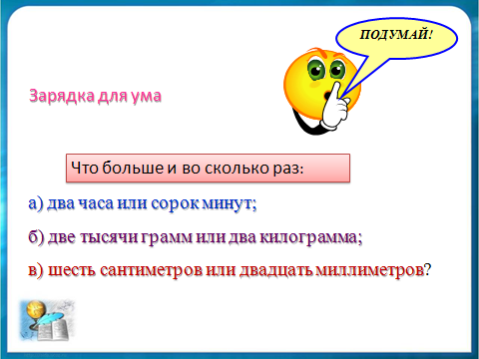

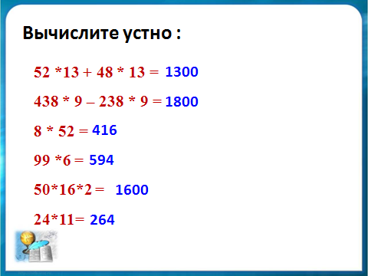

**III. Этап подготовки учащихся к активному и сознательному усвоению нового материала.**

**Слайд 4,5,6** 5 мин

Работа в парах***.***

*Прочитайте задачу:*

Задача: **Мальчик и девочка рвали в лесу орехи. Всего они сорвали 120 штук. Девочка сорвала в два раза меньше мальчика. Сколько орехов было у мальчика и девочки в отдельности?**

Эта задача взята из повести Н. Носова «Витя Малеев в школе и дома», где описаны размышления главного героя над решением задачи. Вот как он размышлял.

«Прочитал я задачу, и даже смех разобрал. «Вот так задача! – думаю. – Чего тут не понимать? Ясно, 120 надо поделить на два, и получится 60 орехов. Теперь нужно узнать, сколько орехов сорвал мальчик:120 отнять 60, тоже будет 60… Только как же это так? Получается, что они сорвали поровну, а в задачнике сказано, что девочка сорвала в два раза меньше орехов. Ага! – думаю. – Значит 60 надо поделить на два, получится 30. Значит, мальчик сорвал 60, а девочка 30 орехов». Посмотрел в ответ; а там: мальчик 80, а девочка 40».

*Ответьте устно на вопросы:*

1) Возможно в задачнике опечатка и Витя верно решил задачу?

2) Предложите свой вариант решения.

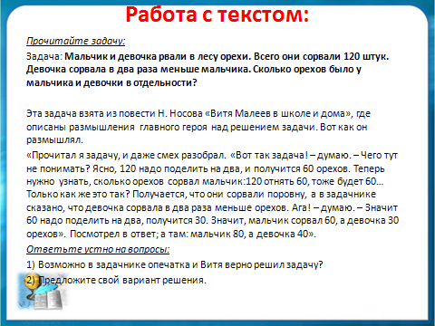

1. После обсуждения в парах, по 1 ученику из двух пар на доске записывают своё решение.
2. После чего рассматриваются все варианты решения, обсуждаются (принимаются/нет).
3. Затем смотрим слайд, на котором показана краткая запись задачи в виде схемы и сравним с вашими решениями.

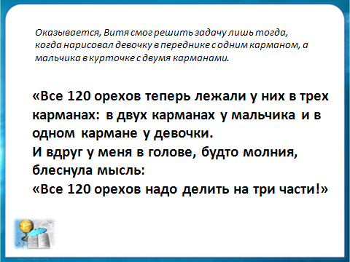

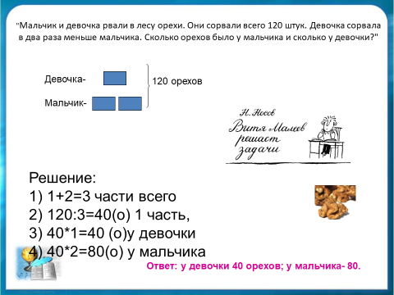

1) Что мы видим по рисунку? На что, на какие элементы можно разделить условно все орехи? (*все орехи можно условно разделить на равные* ***части*)**.

2) Сколько частей приходится на 120 орехов? (*три части*)

3) Что мы можем узнать из этого? (*Сколько орехов приходится на одну часть, то есть у девочки, а значит и количество орехов у девочки*).

4) Какое действие будет следующим? (*Узнаем, сколько орехов у мальчика*).

5) Ответив на все поставленные вопросы, смогли мы решить задачу? (*Да*).

В таком случае, можно сделать вывод, что вы самостоятельно смогли правильно придумать способ решения задач на части.

Итак, ребята, смогли мы с вами решить задачу, с решением которой возникли вначале затруднения*? (Да)*

**IV. Постановка цели и задач урока.**

Что нового встретилось вам при решении задач?

(*Понятие части, распределение всех объектов на части).*

Как же мы можем сформулировать тему урока?

Ученик: “***Задачи на части*”,**

Запишите тему урока: **«Задачи на части». Слайд 7.**

Учитель: Поставьте цель вашей работы на уроке.

Ученики: (предполагаемые ответы)

- *Познакомиться с новым типом задач;*

*- Вывести алгоритм решения;*

*- Научиться их решать*;

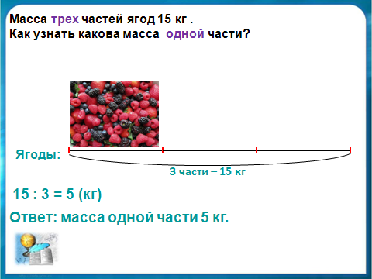

Учитель: (обобщает) вы должны получить представление о том, какие задачи можно относить к задачам на части, вывести алгоритм решения таких задач и научиться его применять.

**V. Введение нового материала.**

Где встречаются задачи на части в нашей повседневной жизни?

При приготовлении пищи мы берём продукты в частях, например, при варке варенья необходимо на 1 кг ягод взять 2 кг сахара. Т.е. другими словами: на 1 часть ягод берём 2 части сахара.

- А что ещё, кроме кг можно взять за часть? *(возможные ответы детей: стакан, ложка, горсть, …)*

Подумайте и ответьте: какое важное условие (которое не оговаривается, но принимается по умолчанию) должно выполняться в задачах на части ?

какими по величине должны быть части?

**(***Все части, о которых идет речь в задаче, равные***)**

1). Поработаем с частями*:*

**Слайд 8, 9**  2 мин

= Масса трех частей ягод 15 кг. Как узнать какова масса одной части?

= Масса одной части ягод 12 кг. Какова масса трех частей?

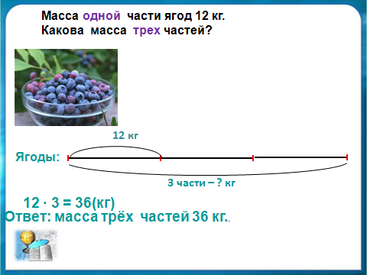

2). Работа с учебником. **Слайд 10, 11**  5 мин

Задача № 218а.

Откройте учебник. Прочитайте условие задачи.



Давайте составим схему и план решения задачи: (решить вместе)

Показать на слайде, как составить схему: Изобразим 2 части ягод и 3 части сахара отрезками.

Составим план решения задачи(повесить на доске)

* **Узнаем, сколько всего частей;**
* **Найдем одну часть;**
* **Найдем те части, о которых спрашивается в задаче.**

2+3 =5 частей

2 кг 600г = 2600 г

2600/5 =520 г – 1 часть

2*520=1040 г ягод = 1 кг 40 г

3*520=1560 г сахара = 1кг 560 г

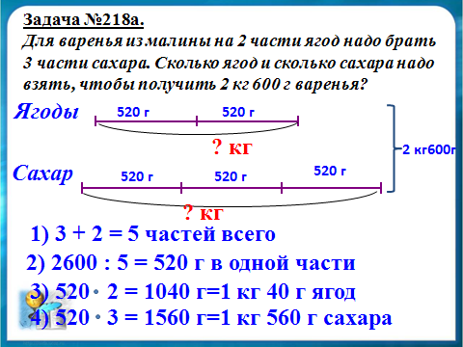

- Одну из задач на части мы с вами решили. Что помогло нам в решении задачи?? (план, схема)

**Физкультминутка**

**Слайд 12, 13** 3 мин

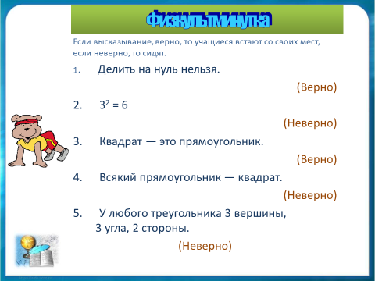

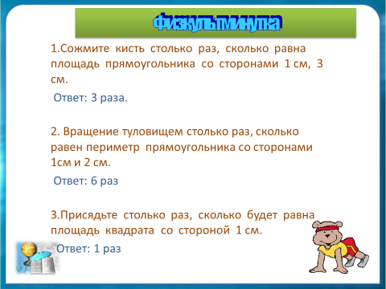

**VI. Этап усвоения новых знаний. Работа по закреплению изученного материала**

- Вы любите праздники?

- Вы участвуете в приготовлении к празднику. Не сомневаюсь, что если нужна ваша помощь, то не отказываетесь. Например, в приготовлении САЛАТОВ.

**1. Задача: Приготовление салатов.**

**Слайд 14** 3 мин

САЛАТЫ:1. Салат «Венеция» *(решаем самостоятельно с проверкой, проверка на слайде)* *Ответ:100гр-колбасы,огурца,сыра; 200гр-кукурузы;60гр-моркови.*

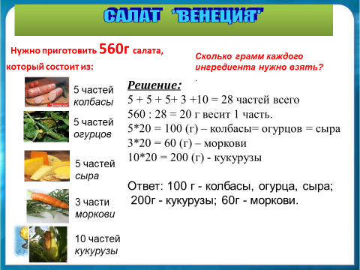

**2. Работа с учебником задача 225, решить самостоятельно (проверка на доске)**

**Слайд 15** 3 мин

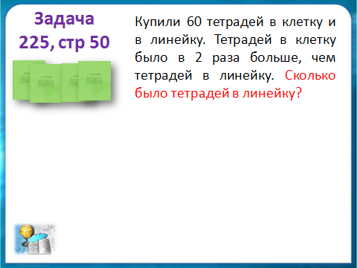

Купили 60 тетрадей в клетку и в линейку. Тетрадей в клетку было в 2 раза больше, чем тетрадей в линейку. Сколько было тетрадей в линейку?

**3. Составь задачу по схематическому рисунку и запиши ее решение (в парах)**

**Слайд 16 - 3 мин**

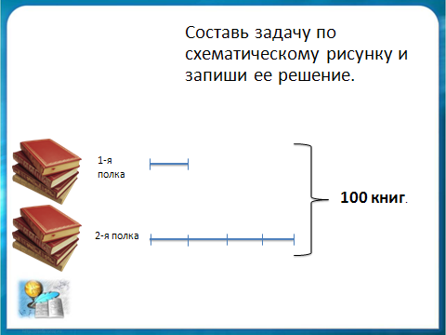

Проверка на доске (2 ученика)

**4. Задача (вместе)**

**Слайд 17, 18 3 мин**

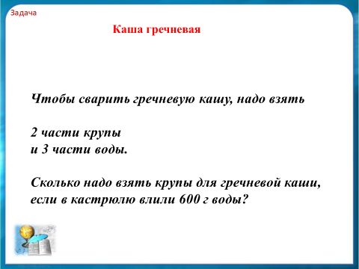

Чтобы сварить гречневую кашу, надо взять 2 части крупы и 3 части воды.

Сколько надо взять крупы для гречневой каши, если в кастрюлю влили 600 г воды?

Составить схему и план решения задачи, записать решение

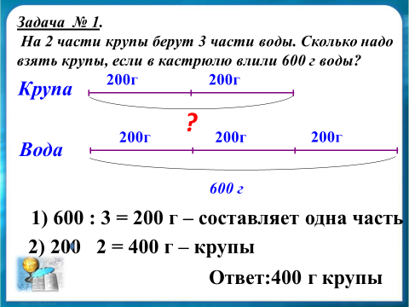

**5. Самостоятельная работа – 5 мин**

Самостоятельная работа

I вариант

Фамилия, имя_______________________________________

1. Летом мама решила заготовить компот из фруктов на зиму по следующему рецепту:

4 части – яблоки, 2 части – сливы

Всего у мамы 18 кг фруктов. Сколько кг яблок нужно взять для компота?

Решение______________________________________________________________

______________________________________________________________________  
______________________________________________________________________

______________________________________________________________________

______________________________________________________________________

Ответ:________________________________________________________________

1. К классе 24 ученика. Известно, что девочек в 2 раза больше, чем мальчиков.   
   Сколько девочек и сколько мальчиков в классе? Решение____________________________________________________________

______________________________________________________________________  
______________________________________________________________________

______________________________________________________________________

______________________________________________________________________

Ответ:________________________________________________________________

Оценка______________________________________________

5 правильных ответов – «5»

4 правильных ответа – «4»

3 правильных ответа – «3»

1 или 2 правильных ответа – «2»

Самостоятельная работа

II вариант

Фамилия, имя_______________________________________

1. Летом мама решила заготовить компот из фруктов на зиму по следующему рецепту:

2 части – яблоки, 4 части – сливы

Всего у мамы 18 кг фруктов. Сколько кг яблок нужно взять для компота?

Решение______________________________________________________________

______________________________________________________________________  
______________________________________________________________________

______________________________________________________________________

______________________________________________________________________

Ответ:________________________________________________________________

1. К классе 24 ученика. Известно, что мальчиков в 2 раза больше, чем девочек.   
   Сколько девочек и сколько мальчиков в классе? Решение____________________________________________________________

______________________________________________________________________  
______________________________________________________________________

______________________________________________________________________

______________________________________________________________________

Ответ:________________________________________________________________

Оценка______________________________________________

5 правильных ответов – «5»

4 правильных ответа – «4»

3 правильных ответа – «3»

1 или 2 правильных ответа – «2»

**Слайд 19** сам**о**проверка

Проверить, посчитать количество правильных ответов и поставить оценку

5 правильных ответов – «5»

4 правильных ответа – «4»

3 правильных ответа – «3»

1 или 2 правильных ответа – «2»

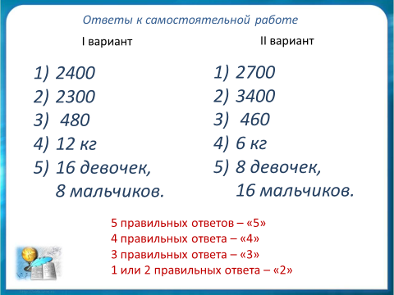

**VII. Этап информации учащихся о домашнем задании.**

**Слайд 20**

1. Составить две задачи
2. Оформить их решение

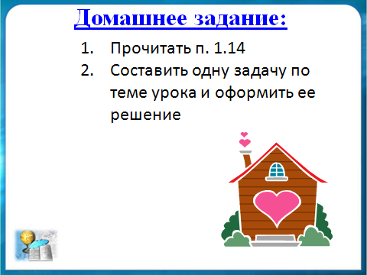

**VIII. Итоги урока**

**Слайд 21**

Итог урока с помощью устных вопросов:

* + С каким видом задач вы познакомились? (*с задачами на части*)
  + Как решаются эти задачи?
    1. Найдем сколько всего частей;
    2. Найдем сколько приходиться на 1 часть;
    3. Найдем те части, о которых спрашивается в задаче.

**IX. Рефлексия**

